Информация к проекту решения по заявлению:
1.5. Богуша М. И.
Земельный участок:
местоположением: установлено относительно ориентира, расположенного в границах участка, ориентир – с. т. «Восход», участок № 111 по адресу: Российская Федерация, Новосибирская область, город Новосибирск, Калининский район, пгт. Пашино
кадастровый номер. 54:35:111590:194;
площадь- 460 кв.м.;

Планшет № 8957
Зонирование: Зона застройки индивидуальными жилыми домами (Ж-6)
Запрос: «ведение садоводства (13.2) – жилые дома»
Планируется: строительство жилого дома

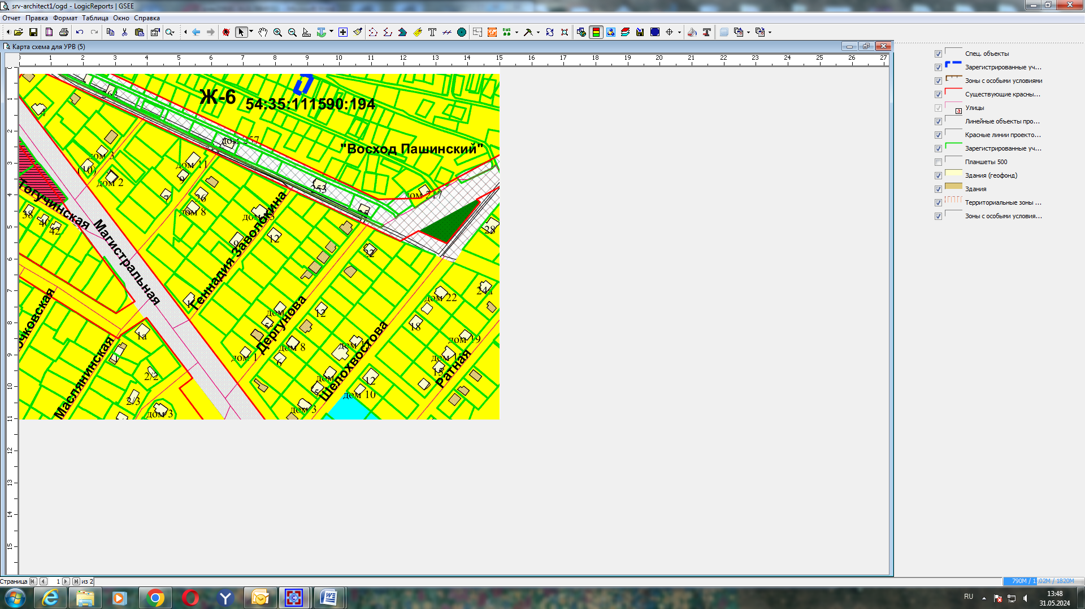
Приложения к заявлению:

